МИНИСТЕРСТВО ЦИФРОВОГО РАЗВИТИЯ, СВЯЗИ И МАССОВЫХ КОММУНИКАЦИЙ РОССИЙСКОЙ ФЕДЕРАЦИИ

Ордена трудового Красного Знамени федеральное

Государственное бюджетное общеобразовательное учреждение

высшего образования

«МОСКОВСКИЙ ТЕХНИЧЕСКИЙ УНИВЕРСИТЕТ СВЯЗИ

И ИНФОРМАТИКИ»

(МТУСИ)

Лабораторная работа №6

по теме «Основы нечёткой логики»

Выполнил

студент группы БЭИ 2202

Кулешов А.С.

Вариант №16

Проверил

проф. Семин В.Г.

Москва, 2023 г.

# **Задание 1**

Для заданного дискретного нечеткого множества А найти носитель, ядро, высоту, мощность, множества уровня (для заданных значений α). Указать, является ли данное множество нормальным. Если является субнормальным, преобразовать его к нормальному. проверить является ли нормализованное множество унимодальным.

Таблица 1 – Таблица вариантов

|  |  |  |  |
| --- | --- | --- | --- |
| Вариант | А | α | |
| 1 | {1/1; 0,9/2; 0,7/3; 0,3/4; 0/5; 0/6; 0,4/7; 0,8/8; 1/9} | 0,6 | 0,9 |
| 2 | {0,1/-2; 0,3/-1; 0/0; 0,6/1; 0,8/2;1/3; 0,6/4; 0,4/5;0,1/6} | 0,5 | 0,8 |
| 3 | {0,9/1; 0,8/2; 0,3/3; 0,1/4; 0,2/5; 0,4/6; 0,6/7; 0,4/8} | 0,4 | 0,7 |
| 4 | {0,1/-2; 0,3/-1; 0,9/0; 1/1; 1/2; 0,8/3; 0,5/4} | 0,5 | 0,7 |
| 5 | {0,2/1; 0,5/2; 0,7/3; 0,9/4;1/5; 0,7/6; 0,3/7} | 0,5 | 0,8 |
| 6 | {0,1/-1; 0,4/0; 0,9/1;1/2;1/3; 0,6/4; 0,3/5; 0,2/6} | 0,3 | 0,7 |
| 7 | {0,2/-2; 0,3/-1; 0,7/0; 1/1; 0,6/2; 0,3/3; 0,1/4} | 0,3 | 0,8 |
| 8 | {0,1/3; 0,4/4;0,8/5;1/6; 0,6/7; 0,3/8} | 0,4 | 0,7 |
| 9 | {0,1/1;0,5/2; 0,7/3; 0,8/4; 0,6/5;0,4/6} | 0,6 | 0,9 |
| 10 | {0,9/5; 0,8/6; 0,5/7; 0,4/8; 0,1/9} | 0,4 | 0,7 |

**Решение:**



Рисунок 1 – Задание 16 варианта

1. Носителем нечеткого подмножества А называется четкое подмножество из Х, на котором µA(x)>0.σ(x) = {х / µA(x)>0}.

**Носитель: {-1,0,1,2,3,4,5,6}**

1. Ядром нечеткого множества А, определенного на универсальном множестве X, называется четкое множество core A , элементы которого удовлетворяют условию core A = x ∈ X ∣ μ A x = 1

**Ядро: 0,9**

1. Высотой d нечеткого множества А называется максимальное значение функции принадлежности этого множества. d = max µA (x). Если d=1, то нечеткое множество называется нормальным

**Высота: 1, следовательно это множество является нормальным**

1. Мощность – сумма характеристических функций.

**Мощность: 4,5**

1. Множеством - α уровня нечеткого множества является множество (в обычном смысле) всех таких элементов универсального множеств, степень принадлежности которых нечеткому множеству больше или равна α.

**Множества уровня:**

**А (α1 = 0,3) = {0; 1; 2; 3; 4;6}**

**А (α2 = 0,7) = {1; 2;3}**

# **Задание 2**

Дано 3 нечетких множества A, B, C (заданы их функции принадлежности). Построить функцию принадлежности нечеткого множества D.

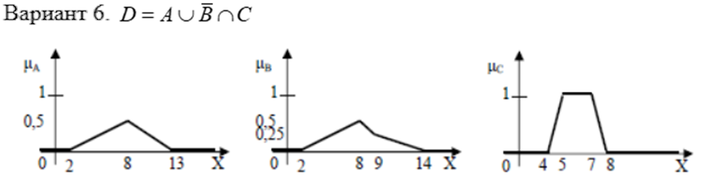

Рисунок 2 – Задание варианта

1. Функция ‾B, рисунок 3.

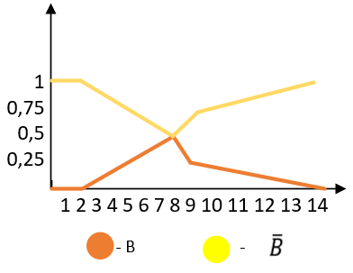

Рисунок 3 - Функция ‾B

1. Функция А ∪‾В, рисунок 4.

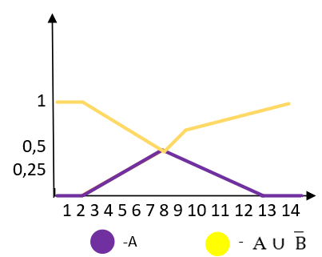

Рисунок 4 - Функция А ∪‾В

1. Функция А ∪‾В ∩C, рисунок 5.

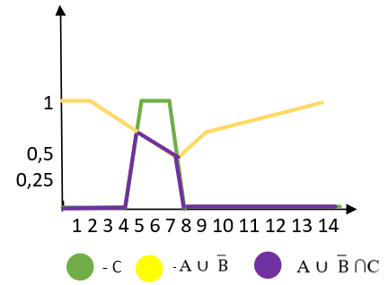

Рисунок 5 - Функция А ∪‾В ∩C

# **Задание 3**

Нечеткие множества А, В и С заданы таблично. Вычислить значение выражений.

Таблица 2 - Нечеткие множества А, В и С

|  |  |  |  |  |  |  |  |  |
| --- | --- | --- | --- | --- | --- | --- | --- | --- |
| № 6 | x1 | x2 | x3 | x4 | x5 | x6 | х7 | x8 |
| A | 0,1 | 0,4 | 0.9 | 1 | 1 | 0,6 | 0,5 | 0,3 |
| B | 0,3 | 0,5 | 0,4 | 0,2 | 0,1 | 0,1 | 0,5 | 0,7 |
| C | 0,1 | 0,5 | 0.7 | 0.8 | 1 | 0,6 | 0,4 | 0.1 |
| (B∩C)+A |  |  |  |  |  |  |  |  |
|  |  |  |  |  |  |  |  |  |

**Решение:**

1. **(B ∩ C) + A**

**B ∩ C** **= min (µB(x), µC(x)) =** {(0,1/x1), (0,5/ x2), (0,4/ x3), (0,2/ x4), (0,1/ x5), (0,1/ x6), (0,4/ x7), (0,1/ x8)};

**(B∩C) * A = µB∩C(x) * µA(x) =** {(0,01/x1), (0,2/ x2), (0,36/ x3), (0,2/ x4), (0,1/ x5), (0,06/ x6), (0,2/ x7), (0,3/ x8)};

**µB∩C(x) + µA(x)** = {(0,2/ x1), (0,9/ x2), (1,3/ x3), (1,2/ x4), (1,1/ x5), (0,7/ x6), (0,9/ x7), (0,4/ x8)};

**µB∩C(x) + µA(x) = µB∩C(x) + µA(x) - µB∩C(x) * µA(x) =** {(0,19/ x1), (0,7/ x2), (1,1/ x3), (1/ x4), (1/ x5), (0,64/ x6), (0,7/ x7), (0,1/ x8)}.

1. **(A*B) ∪ C**

**A * B** **= µA(x) * µB(x) =** {(0,03/x1), (0,1/ x2), (0,32/ x3), (0,2/ x4), (0,09/ x5), (0,06/ x6), (0,25/ x7), (0,21/ x8)};

**(A * B)󠅇 ∪ C** **= max (µA*B (х), µC(x)) =** {(0,03/ x1), (0,3/ x2), (0,32/ x3), (0,6/ x4), (0,8/ x5), (0,7/ x6), (0,4/ x7), (0,21/ x8)}.

**Ответ:**

Таблица 3 – Итоговая таблица

|  |  |  |  |  |  |  |  |  |
| --- | --- | --- | --- | --- | --- | --- | --- | --- |
| № 7 | x1 | x2 | x3 | x4 | x5 | x6 | х7 | x8 |
| A | 0,1 | 0,2 | 0 8 | 1 | 0,9 | 0,6 | 0,5 | 0,3 |
| B | 0,3 | 0,5 | 0,4 | 0,2 | 0,1 | 0,1 | 0,5 | 0,7 |
| C | 0,1 | 0,3 | 0 | 0,6 | 0,8 | 0,7 | 0,4 | 0 .2 |
| **(B∩C)+A** | **0,19** | **0,7** | **1,1** | **1** | **1** | **0,64** | **0,7** | **0,1** |
| **(A * B)󠅇 ∪ C** | **0,03** | **0,3** | **0,32** | **0,6** | **0,8** | **0,7** | **0,4** | **0,21** |